|  |  |  |  |  |
| --- | --- | --- | --- | --- |
|  |  | | | |
| **CÔNG TY TNHH GIAO THÔNG VẬN TẢI VÀ DU LỊCH SÀI GÒN** | | **Description: Description: photo_1337672782** |
| **Văn phòng Hồ Chí Minh**  ĐC: Số 219 Võ Văn Tần,P5,Q3 TP.HCM  ĐT: 19002258  Email: hcm@saigontours.asia  Website: www.saigontours.asia | **Văn phòng Hà Nội:** ĐC: Tầng 6, 12 Khuất Duy Tiến, P. Thanh Xuân Trung, Q.Thanh Xuân  ĐT: 1900 2258  Email: hanoi@saigontours.asia  Website: www.saigontours.asia |

**THIÊN ĐƯỜNG NGHỈ DƯỠNG ĐẢO BALI – KHÁCH SẠN 5\***

**NÚI LỬA BATUR – RUỘNG BẬC THANG**

**TRẢI NGHIỆM VƯỢT THÁC**

**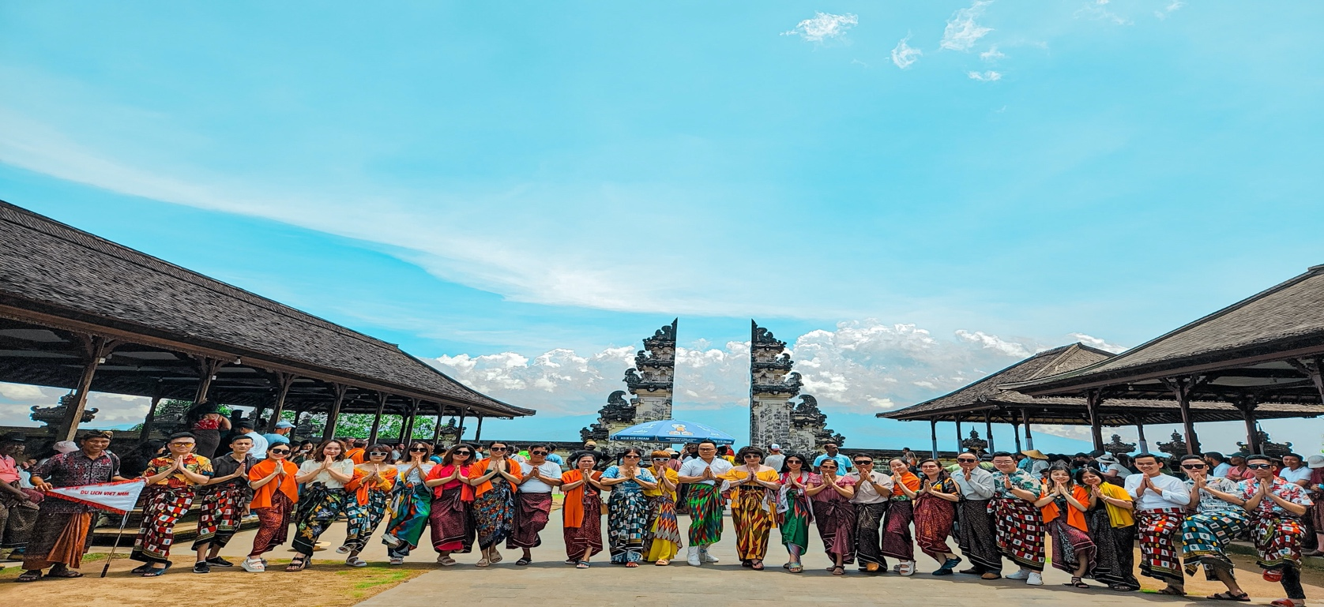**

**Thời gian: 4 Ngày 3 Đêm**

**Hãng hàng không**: VietJet Air (Bay thẳng, hành lý khứ hồi: ký gửi 20 kg + 7 kg xách tay)

***Chuyến bay đi: VJ897 SGN-DPS 11:50 – 16:40***

***VJ893 SGN-DPS 08:15 - 13:05***

***Chuyến bay về: VJ848 DPS-SGN 13:00 – 15:50***

***VJ894 SGN-DPS 14:05 – 16:55***

**Điểm nổi bật:**

* Tham quan **Đền Tanahlot**
* Tham quan **D'tukad Club** khu nghỉ mát tuyệt đẹp, khu tổ chim và xích đu **Bali Swing - TẶNG 1 LẦN TRÒ CHƠI XÍCH ĐU BALI SWING**
* **Chinh phục núi lửa Kitamani kỳ vỹ - RUỘNG BẬC THANG TEGALALANG**
* **Tham quan Đền Tirta Empul**
* **Thác nước Ayung** và hành trình vượt thác đầy thú vị.
* **Dùng bữa tại nhà hàng nhà hàng GRAND PUNCAK SARI – quý khách có thể ngắm nhìn núi lửa và hồ nước**
* **Khách sạn 5\* địa phương** tiện nghi gần trung tâm
* Bữa tối ngắm hoàng hôn tại nhà hàng bãi biển **Jimbaran** với thực đơn nâng cấp, phong phú, hấp dẫn dành riêng quý khách.

|  |  |
| --- | --- |
| **NGÀY 1** | **TP.HỒ CHÍ MINH ✈ BALI (Ăn trưa nhẹ, tối)** |

**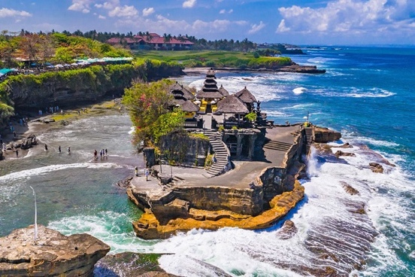Sáng:** Đoàn tập trung tại sân bay quốc tế Tân Sơn Nhất làm thủ tục đáp chuyến bay ***VJ 893/897 đi Bali***

Đoàn đến sân bay quốc tế Ngurah Rai – Bali làm thủ tục nhập cảnh . Xe và HD đón đoàn di chuyển tham quan.

* **Đền Tanah Lot** được xây dựng từ thế kỷ 16, nằm trên mỏm đá cheo leo đầm mình trong sóng biển hàng trăm năm, là một trong bảy ngôi đền nổi tiếng bên bờ biển Bali. Được xây dựng bởi một thầy tu người Java, đền Tanah Lot ngự trị trên đỉnh một khối đá khổng lồ, bốn bề là nước xanh thẳm. Người dân Bali cũng tin rằng các loài rắn độc trú ngụ quanh khối đá là để bảo vệ nơi linh thiêng này khỏi những linh hồn ma quỷ.

**Tối :** Đoàn dùng bữa tối tại nhà hàng. Nhận phòng khách sạn nghỉ ngơi.

|  |  |
| --- | --- |
| **NGÀY 2** | **BATIK BATUBULAN VILLAGE - KINTAMANI – TEGALALANG PADI FIELD – TIRTA EMPUL**  **(Ăn sáng, trưa, tối)** |

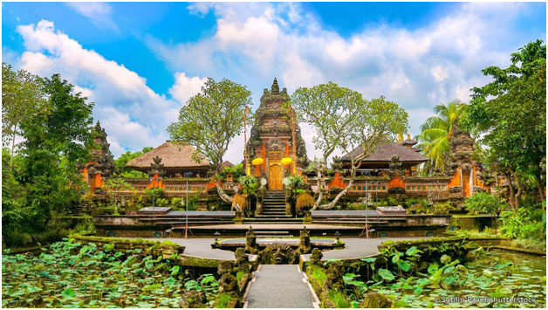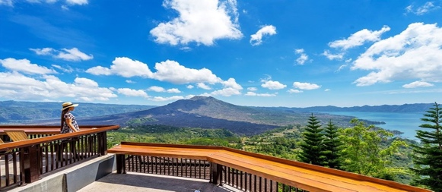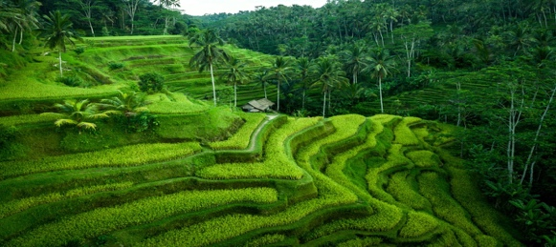

**Sáng:** Ăn sáng tại khách sạn. Xe đưa quý khách đi tham quan **:**

* **Làng thủ công Batubulan (Batubulan Village**) nằm ở vùng ngoại ô phía tây bắc của Denpasar, trung tâm giao thông, nơi nổi tiếng nhấttrong nghề thủ công batik của Ubud, Bali. Tại đây, quý khách có thể chọn mẫu vẽ mà mình yêu thích rồi các nghệ nhân sẽ sơn quần áo cho quý khách ngay tại chỗ, nếu mẫu quần áo này không tiếp xúc với nước nóng thì có thể dùng rất bền. Quý khách sẽ mất không đến 10 phút cho một sản phẩm thủ công. Đây được xem là món quà lưu niệm rất được nhiều người yêu thích.
* **Chinh phục núi lửa Kitamani kỳ vỹ** - có tên gọi khác là núi Batur, một địa điểm du lịch nổi tiếng ở vùng cao nguyên Indonesia. Quý khách sẽ không khỏi ngỡ ngàng với vẻ đẹp hùng vĩ của ngọn núi Batur, cảnh đẹp tuyệt vời của con hồ cạnh núi lửa rộng tới 13 km vuông.

**Trưa:** Đoàn dùng bữa tại nhà hàng **GRAND PUNCAK SARI** – quý khách có thểngắm nhìn núi lửa và hồ nước từ trên cao

* Trên đường về có thể chụp hình với **RUỘNG BẬC THANG TEGALALANG**. Đến nay, ruộng bậc thang không chỉ là nơi canh tác mà còn là điểm thu hút khách du lịch bởi vẻ đẹp vừa nguyên sơ vô cùng bắt mắt.
* Tiếp tục tham ghé thăm **Tham quan Đền Tirta Empul:** nằm ở trung tâm đảo Bali, vùng Tampaksiring gần đền Gunung Kawi. Ngôi đền Hindu này được xây dựng quanh một con suối và bể tắm đặc biệt. Đền được xây dựng từ thế kỷ thứ 10. Theo truyền thuyết của người Bali thì nước nguồn này được tạo ra bởi thần Indra khi thần đánh nhau với vua Mayadenawa. Nơi đây thường đông đúc với nhiều người tham gia vào các nghi lễ tắm đặc biệt mà người dân Bali gọi là Melukat.

**Tối:** Đoàn dùng bữa tối tại nhà hàng, tự do khám phá thành phố về đêm.

***Sau đó, Quý khách có thể trải nghiệm Massge tại Bali… (chi phí tự túc)***

|  |  |
| --- | --- |
| **NGÀY 3** | **THÁC NƯỚC AYUNG - D’TUKAD RIVER (Ăn Sáng, Trưa, tối)** |

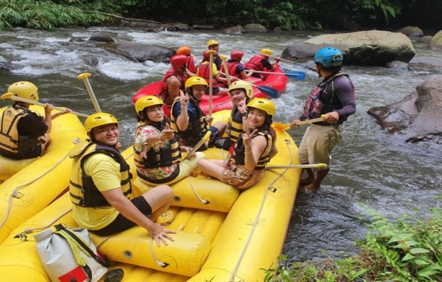 **Sáng:** Ăn sáng tại khách sạn. Qúy khách tham quan địa điểm hấp dẫn:

* **Ubud Area – Ayung water fall**: quý khách cùng ngắm cảnh tượng hùng vĩ của những dòng thác cao 15m chảy mạnh bao quanh bởi một thung lũng xanh thẫm như một kiệt tác của thiên nhiên. Đây là một trong số ít thác nước ở Bali không nằm ở vùng cao nguyên và quý khách sẽ ***được trải nghiệm cảm giác vượt thác.***

**Trưa:** Ăn trưa tại nhà hàng địa phương. Đoàn tiếp tục tham quan.

* 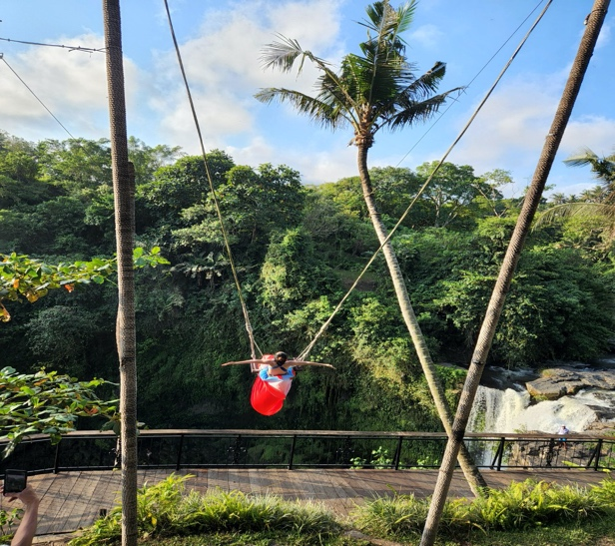Sau bữa trưa quý khách tiếp tục vui chơi tại **D’Tukad Club thuộc làng Bongkasa.** Nơi đây sẽ cho Quý khách một cái nhìn toàn cảnh tuyệt đẹp về làng và thung lũng tại Bali. Quý khách tự do bơi, thư giãn, chụp hình với tổ chim hoặc thử sức với ***“xích đu tử thần” (đã bao gồm vé 1 lần chơi “swing”).***

**Tối:** Đoàn dùng bữa tối tại ***nhà hàng bãi biển Jimbaran*** với thực đơn nâng cấp, phong phú, hấp dẫn dành riêng cho quý khách. Nghỉ đêm tại khách sạn.

|  |  |
| --- | --- |
| **NGÀY 4** | **BALI – TP HCM ( Ăn sáng )** |

**Sáng :** Quý khách dùng bữa sáng, làm thủ tục trả phòng khách sạn.

* ***Tự do mua sắm tại cửa hàng đặc sản địa phương*** với các sản phẩm lưu niệm và đặc sản đa dạng từ trái cây sấy, các mặt hàng thủ công mỹ nghệ.

Đến giờ hẹn, Xe đưa đoàn ra sân bay làm thủ tục chuyến bay ***VJ 894/848*** . Đoàn về đến sân bay Tân Sơn Nhất, kết thúc chương trình tham quan.Chia tay Quý khách. Hẹn gặp lại quý khách!

**\*\*Lưu ý**: Các điểm tham quan trong chương trình sẽ linh động sao cho phù hợp với tình hình thực tế.

**Quý khách cần chuẩn bị:**

* ***Chứng nhận tiêm ít nhất 2 mũi vắc xin Covid, mũi thứ 2 cần tiêm ít nhất 2 tuần trước khi đến Bali***
* ***Nếu chưa tiêm đủ cần chuẩn bị kết quả xét nghiệm covid PCR âm tính trong vòng 48h trước khi đến sân bay =>  bản song ngữ có mộc và thông tin hộ chiếu (không dùng CCCD).***

**------------------------------------------\*\*\*\*\*\*\*\*\*\*\*\*-------------------------------------------**

|  |  |  |  |  |
| --- | --- | --- | --- | --- |
| **NGÀY KHỞI HÀNH** | **THÔNG TIN CHUYẾN BAY** | **NGƯỜI LỚN** > 11 TUỔI | **TRẺ EM** từ 2 đến < 11 | **TRẺ EM** dưới 2 TUỔI |
| **Tháng 05: 27** | **VJ893 08:15 - 13:05**  **VJ898 17:40 – 20:30** | **11,280,000** | **10,380,000** | **1,580,000** |
| **Tháng 06: 03; 10; 17; 24** |
| **Tháng 07: 01; 08; 15; 22; 29** | **VJ893 08:15 - 13:05**  **VJ894 14:05 - 16:55** |
| **Tháng 08: 05; 12** |
| **Tháng 08: 18** | **10,280,000** | **9,280,000** | **1,580,000** |
| **Tháng 09: 02 (LỄ)** | **11,280,000** | **10,380,000** | **1,580,000** |
| **Tháng 09: 23** | **10,280,000** | **9,280,000** | **1,580,000** |
| **Tháng 10: 07; 21** | **10,280,000** | **9,280,000** | **1,580,000** |

**GIÁ TOUR BAO GỒM:**

* + - * Phương tiện vận chuyển theo chương trình xe máy lạnh, đời mới.
      * Khách sạn 5 sao: ***FAIRFIELD BY MARRIOT \*…*** (hoặc tương đương)
      * Ăn uống theo chương trình.
      * Phí các điểm tham quan theo chương trình.
      * Hướng dẫn viên kinh nghiệm, nhiệt tình (1 Hướng dẫn địa phương/xe)
      * Bảo hiểm du lịch trị giá đền bù **10.000USD/Trường hợp**
      * Quà tặng : nón du lịch

**GIÁ TOUR KHÔNG BAO GỒM:**

* + - * Hộ chiếu còn hiệu lực trên 6 tháng
      * Test nhanh tại VN khi làm thủ tục xuất cảnh (nếu có)
      * Bồi dưỡng những người khuân vác hộ hành lý.
      * Chi phí cá nhân như giặt ủi, điện thoại….
      * Các các điểm than quan không có trong chương trình.
      * Bồi dưỡng cho HDV và tài xế**: 20$/tour.**
      * Phụ phí phòng đơn nếu khách có nhu cầu:  **3.250.000 VND/Khách**
      * Test nhanh ngày về tại Bali (nếu có)

**ĐIỀU KIỆN HỦY TOUR:**

* Nếu hủy hoặc chuyển sang các chuyến du lịch khác sau khi đã đóng cọc: Chi phí chuyển/hủy tour **là 100% tiền cọc tour.**
* Nếu hủy chuyến du lịch ngay sau khi Đại Sứ Quán, Lãnh Sự Quán đã cập visa: Chi phí hủy tour là **100% tiền cọc tour.**
* Nếu hủy chuyến [du lịch](https://travel.com.vn/) trong vòng từ 20 ngày trước ngày khởi hành: Chi phí hủy tour: **75% trên giá tour**[**du lịch**](https://travel.com.vn/)**.**
* Nếu hủy chuyến [du lịch](https://travel.com.vn/) trong vòng 10 ngày trước ngày khởi hành : Chi phí hủy tour: **100% trên giá tour** [**du lịch**](https://travel.com.vn/)**.**
* Thời gian hủy chuyến [du lịch](https://travel.com.vn/) được tính cho ngày làm việc, không tính thứ 7, chủ nhật và các ngày lễ tết.

**ĐIỀU KIỆN TOUR:**

* Sau khi đóng tiền, nếu Quý khách muốn chuyển/huỷ tour xin vui lòng mang **biên nhận đăng kí tour** đến văn phòng để làm thủ tục chuyển/huỷ tour và chịu phạt theo quy định của. Không giải quyết các trường hợp liên hệ chuyển/huỷ tour qua điện thoại.
* Đối với những tour còn thời hạn hủy nhưng đã làm visa, Quý khách vui lòng thanh toán phí visa.
* Trong trường hợp công ty du lịch không lên được đoàn vì lí do không đủ khách hoặc lí do khách quan, sẽ hoàn trả lại chi phí đặt cọc sau khi đã trừ hết các khoản phát sinh thực tế (nếu có) trong vòng 10 ngày.
* Trong trường hợp quý khách đơn phương hủy tour hoặc không đạt kết quả visa, công ty sẽ hoàn trả lại chi phí đặt cọc sau khi đã trừ hết các khoản thực tế phát sinh (nếu có) trong vòng 20 ngày

**LƯU Ý:**

* Trước khi đăng ký tour xin quý khách vui lòng đọc kỹ chương trình tour, giá tour, các khoản bao gồm và không bao gồm trong chương trình và đặt cọc 50% tổng số tiền tour ngay khi đăng kí tour
* Giá tour không áp dụng vào các dịp Lễ, Tết của Việt Nam & Bali.
* Giá thuế hàng không là giá tạm tính , giá có thể tăng hoặc giảm vào thời điểm quý khách đăng ký.
* Trong trường hợp quý khách không trực tiếp đến đăng ký vui lòng liên hệ tìm hiểu kỹ thông tin từ người đến đăng ký thế..
* Ngày khởi hành có thể thay đổi tùy vào tình hình khách.
* Các chuyến bay phụ thuộc vào hãng hàng không nên một số trường hợp giờ bay sẽ thay đổi mà không được báo trước. Thứ tự các điểm tham quan trong chương trình có thể thay đổi tùy tình hình thực tế nhưng vẫn bảo đảm tham quan đầy đủ như trong chương trình.
* ***Quý khách từ 70 tuổi trở lên yêu cầu phải có giấy xác nhận đầy đủ sức khỏe để đi du lịch nước ngoài của Bác sĩ và phải có người thân dưới 60 tuổi (đầy đủ sức khỏe) đi theo.***
* ***Công ty du lịch không nhận khách có thai từ 05 tháng trở lên tham gia các tour du lịch nước ngoài.***
* Trong trường hợp bất khả kháng do thời tiết, thiên tai, đình công, bạo động, phá hoại, chiến tranh, dịch bệnh, chuyến bay bị trì hoãn hay bị hủy do thời tiết hoặc do kỹ thuật…..dẫn đến tour không thể thực hiện tiếp tục được, Công ty du lịch sẽ hoàn trả lại tiền tour cho quý khách sau khi đã trừ lại các chi phí dịch vụ đã thực hiện như phí làm visa,… và không chịu trách nhiệm bồi thường thêm bất kỳ chi phí nào khác.
* Trường hợp Quý khách không được xuất cảnh và nhập cảnh vì lý do cá nhân (như hình ảnh, thông tin giấy tờ trong bản gốc bị mờ, không rõ ràng; passport hết hạn, không đúng quy định; liên quan tới thuế cá nhân…) Công ty du lịch sẽ không chịu trách nhiệm và sẽ không hoàn trả tiền tour.
* Trong trường hợp chỉ có 01 khách (người lớn) đi với 01 bé (dưới 12 tuổi), quý khách vui lòng đóng tiền tour cho Bé ngủ giường riêng để lấy 01 phòng.
* Trong trường hợp chỉ có 01 khách (người lớn) đăng ký tour, quý khách vui lòng đóng tiền phu phí phòng đơn suốt tuyến để lấy 01 phòng.

**KÍNH CHÚC QUÝ KHÁCH MỘT CHUYẾN ĐI VUI VẺ & THOẢI MÁI !**